Лабораторная работа № 4

Тема: Каскадные таблицы стилей. Правила форматирования. Стилевые таблицы шрифтов.
Цель работы: Научится разрабатывать таблицы стилей и работать с их форматированием. Изучить стилевые таблицы шрифтов.
Задание для выполнения:
Скриншот страницы main.html приведены на рисунке 1.
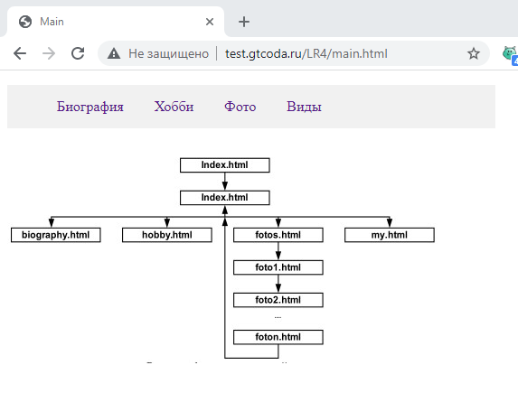
Рисунок 1 – Страница main.html
Скриншот страницы biography.html представлен на рисунке 2.
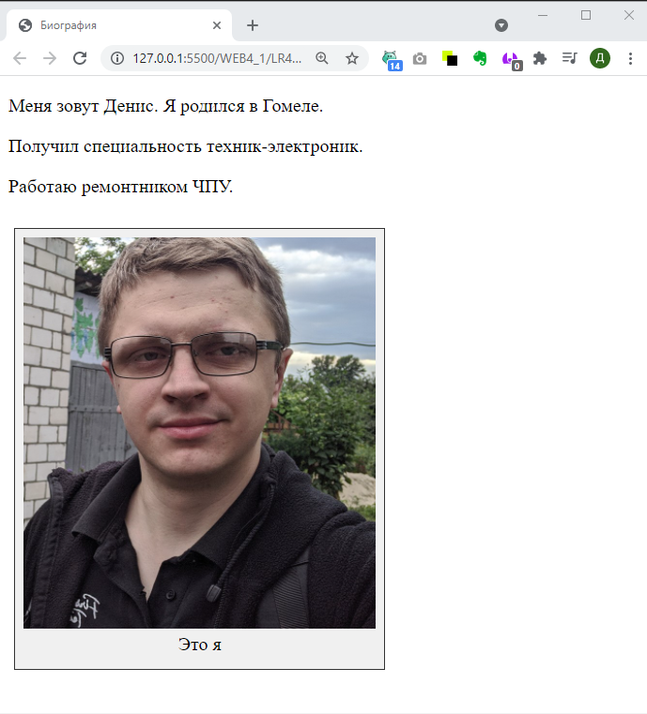
Рисунок 2 – Страница biography.html
Исходный код файла стилей main.css с комментариями.
.menu {
background-color: #f1f1f1; /*Цвет фона меню*/
width: 500px; /*Ширина меню*/
}
.menu li:hover {
background-color: #f87777;/*Цвет фона ячейки меню при наведении курсора*/
cursor: pointer; /*Курсор при наведении в указатель*/
color: #f8f8f8;
}
.menu li {
display: inline-block; /*Расположение элементов горизонтально*/
vertical-align: top;
padding: 15px;
color: #6f6d6d;
}
.menu ul {
padding: 0px;
}
.menu li a {
text-decoration: none; /*Убрать подчеркивание у ссылок*/
}
.menu li a:hover {
font-style: italic;
color: chartreuse;
text-decoration: none;

}

Исходный код файла стилей foto.css.
.main{
width: 800px;
margin: auto;
}

.sign {
float: left; /* Выравнивание по правому краю */
border: 1px solid #333; /* Параметры рамки */
padding: 7px; /* Поля внутри блока */
margin: 10px 0 5px 5px; /* Отступы вокруг */
background: #f0f0f0; /* Цвет фона */
}
.sign figcaption {
text-align: center;
margin: 0 auto 5px; /* Отступы вокруг абзаца */
}
.sign p{
text-align: center;
margin: 0 auto 5px; /* Отступы вокруг абзаца */
}
.sign img{
width: 700px;

}

